Как организовать логопедические занятия дома
Итак, вам необходимо начать заниматься со своим ребёнком дома.
Вам может понадобиться:
- Большое настольное зеркало, чтобы ребёнок мог контролировать правильное выполнение им упражнений артикуляционной гимнастики.
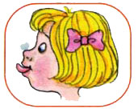
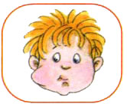
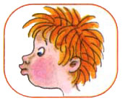

- «Лото» различной тематики (зоологическое, биологическое, «Посуда», «Мебель»)
- Хорошо также приобрести муляжи фруктов, овощей, наборы небольших игрушечных животных, насекомых, транспортных средств, кукольную посуду и т.д. или картинки.
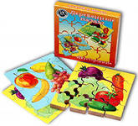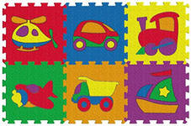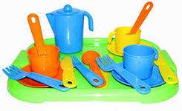
- Для развития мелкой моторики приобретите или сделайте сами: глину, пластилин, конструктор, шнуровку, с картинок и счётные палочки и т.д.

Все занятия должны строиться по правилам игры
Основная трудность для родителей – нежелание ребёнка заниматься. Чтобы преодолеть это, необходимо заинтересовать малыша. Важно помнить, что основная деятельность детей – игра.
Можно отправиться в путешествие. Отправиться в гости к Незнайке. Побеседовать с куклой или мишкой. Чем интересней игровая ситуация, тем быстрее проявится результат занятий.
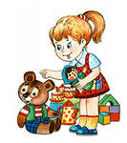

Советы логопеда

- Для достижения результата необходимо заниматься каждый день.
- Ежедневно проводятся: игры на развитие мелкой моторики; артикуляционная гимнастика;игры на развитие слухового внимания или фонематического слуха.
- Количество игр 2 – 3 в день, помимо игр на развитие мелкой моторики и артикуляционной гимнастики.
- Не переутомляйте малыша! Это может стать причиной заикания.
- Некоторые занятия (например, на формирование лексико-грамматических категорий) можно проводить по дороге домой.
- Длительность занятия без перерыва не должна превышать 15-20 минут.
- Старайтесь прочитывать детям художественную литературу каждый день (можно перед сном). Рассмотрите картинки. Задайте вопросы по прочитанному тексту.
- Пользуйтесь наглядным материалом! Детям трудно воспринимать материал, оторванный от изображения.
- Говорите чётко, повернувшись лицом к ребёнку. Пусть он видит движение губ, запоминает их.
- Не ругайте ребёнка. Хвалите даже за незначительные успехи.
- Не бойтесь экспериментировать! Придумывайте игры сами.

Не откладывайте на завтра то, что можно сделать сегодня!
Терпения вам и успехов!

